|  |
| --- |
| **Лабораторная работа №15** |
| **Тема:**  **Создание Windows-приложения для ввода данных из файла в приложение** |
| **Цель выполнения работы:** : поэтапное формирование компетенций ОК.2, ОК.4, ПК.2.3, ПК.3.1 |
| **Оборудование** (дидактическое обеспечение – электронное пособие, справочники с формулами): |
| **Компьютерная программа** Среда программирования Visual StudioCommunity , Тестовый редактор, Электронные таблицы, Редактор диаграмм, калькулятор |

**Теория**

**Тюкачев, Н. А. C#. Основы программирования. [Электронный ресурс] / Н. А. Тюкачев, В. Г. Хлебостроев. - СПб.: Лань, 2017. - 272 с. - URL:** [**http://e.lanbook.com/book/94749**](http://e.lanbook.com/book/94749)

Ход работы: составить приложение, которое использует в качестве вводимых данных, данные из внешних файлов, обрабатывает их и затем записывает в поле со списком

* 1. Задание
  2. Содержимое исходных файлов
  3. Образ экрана до запуска и элементы управления создаваемого приложения
  4. Программный код
  5. Образ экрана после запуска приложения

Варианты

*1. Имеется 3 файла:*

Фамилии квартиросъемщиков

Жилая площадь

Количество проживающих

*Примечание:* если на человека приходится не меньше минимума- 10 кв. м. площади, то каждый квадратный метр площади оплачивается по тарифу-15.6 рублей, иначе тариф уменьшается на 15%.

*Вывести в поле со списком*

Список не имеющих скидку 15% и их квартплату

*2 Имеется 3 файла:*

Наименования хранящейся продукции на складе

Начальная стоимость

Длительность хранения

*Примечание:* Если продукция хранится на складе дольше 10 месяцев, то она уценивается в 2 раза, а если срок хранения превысил 6 месяцев, но не достиг 10 месяцев, то – в 1,5 раза.

*Вывести в поле со списком*

Список уцененной продукции с указанием конечной стоимости

*3. Имеется 3 файла:*

Перечень молодняка в зоопарке

Возраст

Вес

*Примечание:* Если вес молодняка в возрасте от 5-ти до 8-ми месяцев превышает 15 кг, то необходимо снизить дневное потребление витаминного коктейля на 125 г при норме в день 500 г

*Вывести в поле со списком*

Список не достигших года питомцев, которым необходимо снизить потребление коктейля, с указанием их возраста, веса

*4. Имеется 3 файла:*

Список служащих отдела

Возраст

Годовой доход

Пол

*Примечание:*. Подоходный налог начисляется по схеме:

|  |  |
| --- | --- |
| Доход | Налог |
| До 1000 | 12% дохода |
| От 1001 до 2000 | 120р+20% с суммы, превыш 1000 |
| От 2001 | 320+30% с суммы, превыш 2000 |

*Вывести в поле со списком*

Список служащих пенсионного возраста (М-с 55, Ж с 50), имеющих годовой доход 1001-2000 с указанием возраста, дохода, пола и подоходного налога

*5. Имеется -3 файла:*

Фамилии студентов

Средний балл по всем предметам

Количество пропусков по неуважительной причине

*Примечание:* Стипендия (500рублей+суммарный балл в процентах от 500)должна быть назначена студентам, имеющим средний балл не ниже 4,5 количество пропусков занятий без уважительной причины не более 2 часов.

*Вывести в поле со списком*

Список получающих стипендию с указанием начисленной стипендии

*6. Имеется 4 файла:*

Список оборудования

Год приобретения

Количество

Начальная стоимость

* *Примечание:* процент износа рассчитывается по следующему правилу: процент износа (7%) за каждый календарный год, но в сумме не выше 100%
* остаточная стоимость, как начальная стоимость минус процент износа (для оборудования с износом 100% вместо новой стоимости должна появляться запись «полный износ»);

*Вывести в поле со списком*

Список оборудования еще имеющего остаточную стоимость их начальную стоимость, и год выпуска

*7. Имеется 3 файла:*

Перечень пушных зверьков на звероферме

Возраст зверьков

Вес зверьков

*Примечание:*. Каждому пушному зверьку в возрасте от 2х до 3-х месяцев полагается дополнительный стакан молока (0,2л) в день, если его вес меньше 3 кг.

*Вывести в поле со списком*

Список зверьков, которым полагается дополнительный стакан молока

Возраст

Вес

*8. Имеется 3 файла:*

Наименования пригородных станций

Расстояние до станций

Количество проданных до данной станции билетов

*Примечание:* Билет на пригородном поезде стоит 25 рублей, если расстояние до станции не больше 20км, 65 рублей, если расстояние до станции больше 20 км, но не превышает 75км, 100 рублей, если расстояние больше 75км.

*Вывести в поле со списком*

Список станций в радиусе от 50 до 75 километров с указанием стоимости билета

*9*

Марки подержанных автомобилей

Год выпуска

Пробег

Начальная стоимость

* *Примечание:* процент износа рассчитывается по следующему правилу: процент износа (5%) за каждый календарный год, плюс процент износа за каждые полные 10000 километров пробега(1,5%), но в сумме не выше 100%
* новая цена на автомобиль, как текущая цена минус процент износа(для автомобилей с износом 100% вместо новой цены должен ставиться текст «полный износ»).

*Вывести в поле со списком*

Список полностью изношенных автомобилей, их начальную стоимость, пробег и год выпуска

* остаточная стоимость, как начальная стоимость минус процент износа (для оборудования с износом 100% вместо новой стоимости должна появляться запись «полный износ»);

*10 Имеется 3 файла:*

Список студентов

Количество балов, полученных при тестировании

*Примечание:* Если количество баллов, полученных при студентом при тестировании, не превышает 12, то это соответствует оценке «2»; оценке «3» соответствует количество баллов от 12 до 15; оценке «4»- от 16 до 20; оценке «5»- свыше 20 баллов.

*Вывести в поле со списком*

Список двоечников

Список троечников

Список хорошистов

*11 Имеется 3 файла:*

Список клиентов компании по снабжению электроэнергией

Количество проживаемых в квартире жильцов

Количество потребленной электроэнергии

*Примечание:* Компания по снабжению электроэнергией взимает плату с клиентов по тарифу: 2,59 рублей за 1 Квт/ч по норме и 2,83 рублей за каждый Квт/ч сверх нормы, которая составляет 180 Квт/ч.

*Вывести в поле со списком*

Список клиентов, оплачивающих э/энергию сверх нормы с указанием платы

Среднюю стоимость всех проданных билетов

*12. Имеется 4 файла:*

Фамилии абитуриентов

Оценки по физике

Оценки по математике

Оценки по сочинению

*Примечание:* Зачислены будут только студенты, не получившие ни одной «2» и набравшие проходной балл-12.

*Вывести в поле со списком*

Список зачисленных с указанием полученных по трем предметам оценок

*13.*

*. Имеется 3 файла:*

Фамилии сезонных рабочих

Возраст рабочих

Количество собранных ягод за день

*Примечание:* Дневная норма сбора составляет 350 килограммов. Сбор 1 кг по норме стоит 39 рублей. Сбор каждого килограмма сверх нормы оплачивается на 43% дороже.

*Вывести в поле со списком*

Список рабочих, превысивших дневную норму с указанием их заработка и возраста

14. Имеется 3 файла:

Фамилии служащих

Количество отработанных часов

Возраст

*Примечание:* Длительность недели составляет 40 часов, 1 час стоит 72 рубля. За один час сверхурочно платят 33 рубля, если возраст не превышает 18 лет, то за сверхурочные часы полагается премия 20% от сверхурочной платы..

*Вывести в поле со списком*

Список служащих, работавших сверхурочно их возраст и заработную плату.

*15. Имеется 3 файла:*

Список жильцов дома

Список льгот по оплате (0-100%)

Количество потребленной каждой квартирой электроэнергии

*Примечание:* 1 квт/час стоит 1.31 рублей

*Вывести в поле со списком*

Список имеющих льготу от 40 до 70% с указанием их платы за электроэнергию

*16. Имеется 4 файла:*

Список оборудования

Год приобретения

Количество

Начальная стоимость

* *Примечание:* процент износа рассчитывается по следующему правилу: процент износа (7%) за каждый календарный год, но в сумме не выше 100%
* остаточная стоимость, как начальная стоимость минус процент износа (для оборудования с износом 100% вместо новой стоимости должна появляться запись «полный износ»);

*Вывести в поле со списком*

Список оборудования еще имеющего остаточную стоимость их начальную стоимость, и год выпуска

*Пример выполнения для варианта 0*

Задание:

Имеется 3 файла. В файле spisok.txt записаны фамилии учеников, rost.txt – записан рост учеников, а в vozrast.txt их возраст. Принять в баскетбольную секцию тех учеников, чей рост не менее 160 см, а возраст не более 13 лет. Список принятых вывести в поле со списком.

1. Задание
2. Содержимое исходных файлов
3. Образ экрана до запуска и элементы управления создаваемого приложения
4. Программный код
5. Образ экрана после запуска приложения

|  |  |  |  |  |  |  |  |  |  |  |  |  |  |  |  |  |  |  |  |  |  |  |  |  |  |  |
| --- | --- | --- | --- | --- | --- | --- | --- | --- | --- | --- | --- | --- | --- | --- | --- | --- | --- | --- | --- | --- | --- | --- | --- | --- | --- | --- |
| Расположить на форме следующие элементы управления:   |  |  | | --- | --- | | Элемент управления | Назначение | | menuStrip1 | Главное меню приложения | | openFileDialog1 | Открытие файла | | textbox1, textbox2 | Ввод критериев | | , textbox3 | Контроль строк | | ListBox1, ListBox2 ListBox3, ListBox4 | Ввод и Вывод содержимого фалов в окне приложения | | |  |  |  | | --- | --- | --- | | Файл | Добавить | Вычислить | | Открыть |  |  | | Вывести в поле со списком |  | |  |  |  | | Выход |  | |

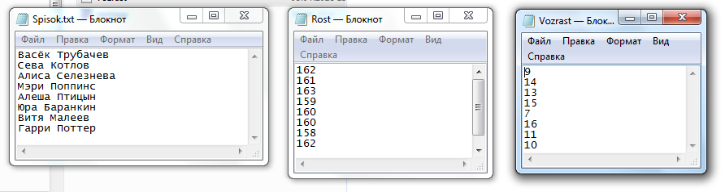

|  |
| --- |
|  |

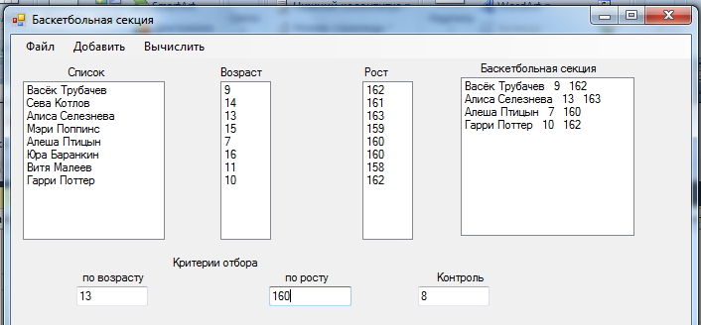

Программный код

*Объявление переменных:*



*Открытие файлов:*



Вывод в поле со списком:

 }